PETICIÓN DE SUBVENCIÓN AL VICERRECTORADO DE ESTUDIANTES Y EXTENSIÓN UNIVERSITARIA

Fecha: 10/10/2016
Asociación: Club de Robótica-Mecatrónica (CRM)
Nº de Registro: 50

PERSONA RESPONSABLE DE LA ACTIVIDAD:

Nombre y apellidos: Carlos García Saura
NIF: 53840595X
Teléfono: 91 497 7549
Facultad: Ingeniería Informática
Correo electrónico: carlos.garciasaura@uam.es

La presente Asociación de Estudiantes de la Universidad Autónoma de Madrid registrada oficialmente con número 50 y con sus estatutos acordes a la normativa vigente, a fecha de hoy desea beneficiarse de la concesión de subvenciones para el desarrollo de actividades de ámbito formativo, educativo, profesional y de interés social. Por ello, presenta esta solicitud dirigida al Vicerrectorado de Estudiantes y Extensión Universitaria de la UAM

DATOS DE LA ACTIVIDAD:

Evento: Participación en el evento OSHWDem (Open Source Hardware Demonstration)
Fecha: 5 de Noviembre de 2016
Lugar: A Coruña, Galicia
Subvención solicitada: 644 € (394€ si descontamos el presupuesto ya disponible)

EQUIPO DE TRABAJO:

Pablo Molins Ruano (pablo.molins@uam.es)
Personal investigador y Estudiante de Máster en Ing. Informática

Eduardo Hilario Serrano (eduardo.hilario@estudiante.uam.es)
Estudiante de Grado en Ingeniería Informática

Carlos González Sacristán (carlos.gonzalez@estudiante.uam.es)
Estudiante de Grado en Ingeniería Informática

Víctor Uceda Uceda (vic.uceda@estudiante.uam.es)
Estudiante de Doble Grado en Ing. Informática y Matemáticas

Carlos García Saura (carlos.garciasaura@uam.es)
Estudiante de Doctorado en Ing. Informática y de Telecomunicación

RESUMEN DE LA ACTIVIDAD:

La actividad por la que solicitamos la subvención consiste en la participación por parte del Club de Robótica en el evento OSHWDem 2016 (http://oshwdem.org) que tendrá lugar el Sábado 5 de Noviembre en A Coruña, Galicia.

OSHWDem (Open Source Hardware Demonstration) es el mayor evento de robótica, electrónica y programación Open Source de España. La principal diferencia con otros eventos similares, es que en éste se fomenta especialmente que los proyectos sean colaborativos y estén publicados de manera abierta. Es decir, promueven el Open-Source y la formación de comunidades activas. Por ello, se trata de un evento ideal para motivar a los estudiantes de nuestra universidad y despertar su interés por la robótica, la electrónica y el software abierto.
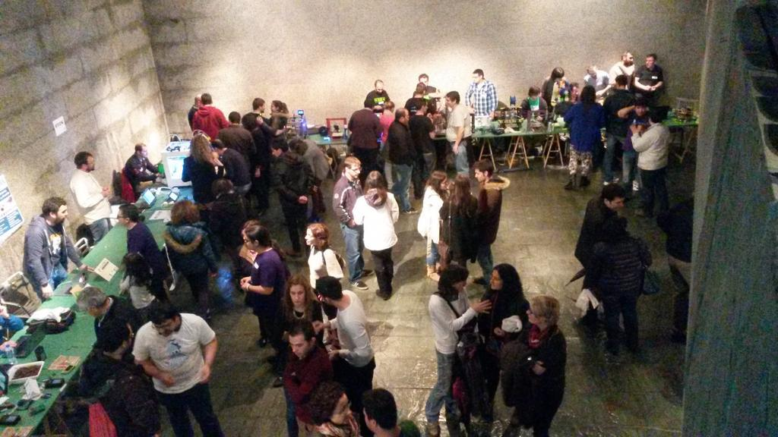
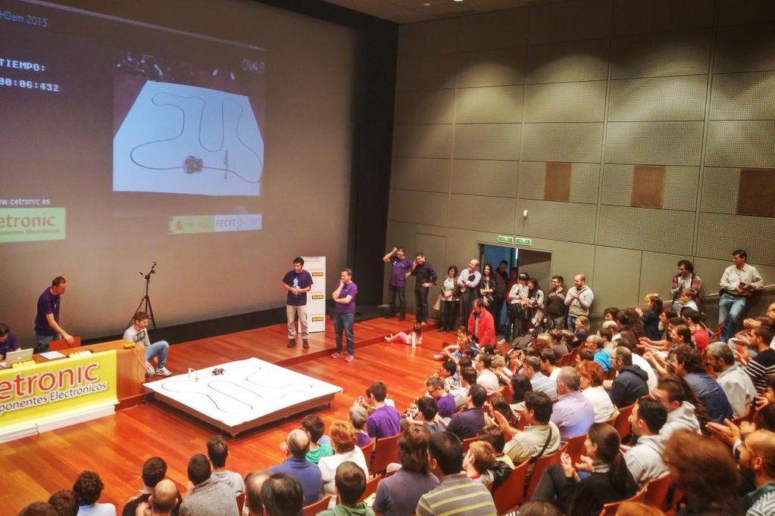
Sala de stands (izq) y competición de siguelíneas (der). OSHWDem 2012.

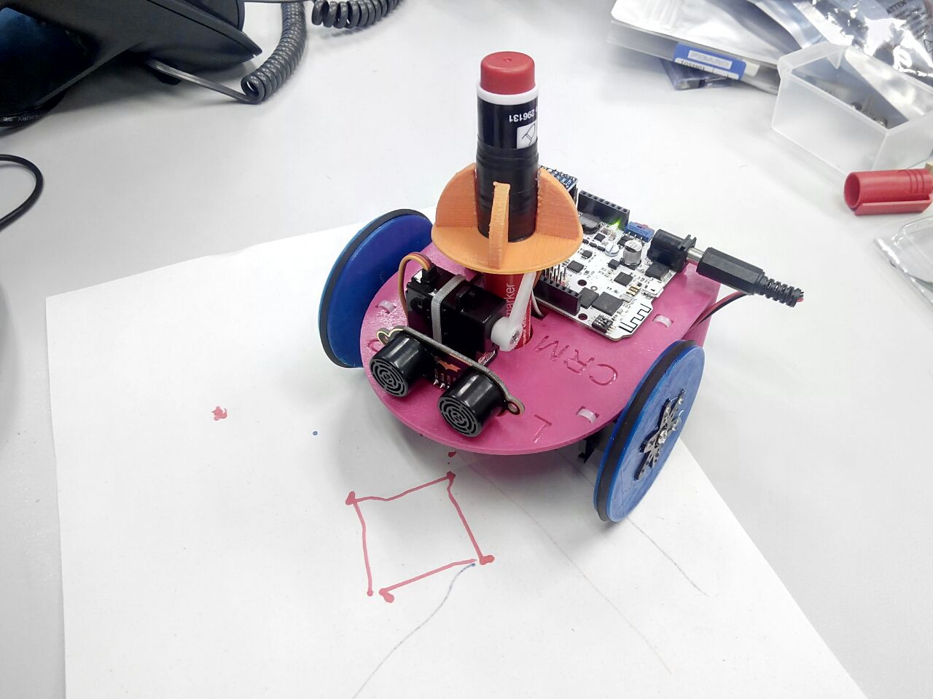
Éste año, desde el Club de Robótica queremos participar en el evento como representantes de la Universidad Autónoma de Madrid. Para ello hemos formado un grupo de 5 personas, y nos hemos inscrito para llevar un stand institucional, además de participar en varias competiciones de robótica de ese día.
En nuestro stand, presentaremos algunos de los proyectos realizados en nuestra asociación (varios robots fabricados con impresora 3D, circuitos electrónicos, etc). Le daremos especial énfasis a nuestro proyecto educativo Phogo, que usamos recientemente en un taller de Inclusión Social organizado por la oficina de Atención a la Diversidad de la UAM.
En la imagen de la derecha se puede ver uno de los robots que llevaremos. Disponen de un rotulador y son muy fáciles de usar para la gente que está aprendiendo a programar. Por ello nos parece un proyecto que puede interesar a toda la gente que pase por nuestro stand y al ser educativo dará buena imagen de nuestra universidad.
Como iremos 5 personas podemos garantizar que siempre habrá alguien atendiendo a los visitantes, sin dejar vacío el stand en ningún momento, y aun así podremos participar en las competiciones de robótica que tendrán lugar a lo largo del día. Las categorías de competiciones que hay en la OSHWDem 2016 son las siguientes:

- Laberinto: Consiste en resolver un circuito complejo formado por casillas comunicadas entre sí, formando los pasillos de un laberinto. Los robots participantes deben recorrerlo, analizarlo y resolver el laberinto en el menor tiempo posible. Ésta categoría se implantó por primera vez el año pasado (2015), y ninguno de los participantes logró resolverlo debido a su complejidad.

- Combate: Es una categoría libre en la que dos o mas robots radio-controlados compiten para intentar desactivar al oponente. Los combates se realizan dentro de una caja protectora y no se permiten dispositivos peligrosos (fuego, alto voltaje, etc) por lo que no se genera ningún riesgo para los participantes ni para el público.

- Velocistas: Es una carrera entre robots. Se define un circuito trazado con una línea negra sobre fondo blanco, que los robots deben seguir a alta velocidad. El ganador es quien completa el circuito en el menor tiempo posible. Por ello éstos robots deben estar muy optimizados, tanto en los algoritmos como en la parte mecánica.

- Además está la categoría de HEBOCON, que es un combate entre robots fabricados enteramente con material reciclado: El ganador es el robot más divertido. También tendrá lugar una competición de la categoría “Sumo”, los pesos pesados.

- Por otra parte, la OSHWDem también premiará los proyectos open-source mejor documentados, promoviendo así que sea fácil construirlos para fomentar el aprendizaje de otras personas.
Hay mas detalles sobre las competiciones en la página web del evento: http://oshwdem.org/competiciones-2016/

Desde la última OSHWDem, en el club de robótica hemos avanzado mucho en la construcción de dos robots para participar en la categoría de Laberinto. También llevaremos dos robots para la competición de Velocistas, y si nos da tiempo, haremos algún robot reciclado para la categoría de Combate o HEBOCON.
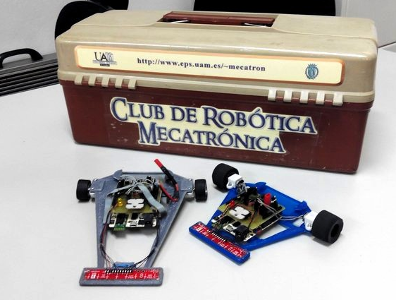
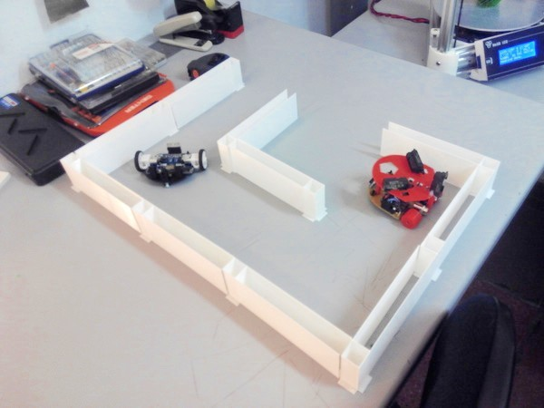
Robots para resolver laberintos (izq) y robots velocistas (der). Las paredes del laberinto que usamos para las pruebas están fabricadas con la impresora 3D.

Durante toda la jornada iremos publicando las novedades en las redes sociales, con nuestra recientemente creada cuenta de Twitter: https://twitter.com/crm_uam. De este modo queremos dar más visibilidad a nuestra asociación y a la universidad, para potenciar la creación de una comunidad en torno a la robótica, electrónica y programación.

ORGANIZACIÓN DEL VIAJE:

El evento tiene lugar el sábado 5 de Noviembre de 10h a 21h. Como dura todo el sábado, saldremos hacia A Coruña en coche el viernes 4 de Noviembre a las 17h, y volveremos a Madrid el domingo 6 de Noviembre a lo largo del día.

Transporte
Después de analizar todas las opciones de transporte, hemos visto que lo más barato para desplazar a los 5 participantes será alquilar un coche para el viernes-sábado-domingo 4,5,6 de Noviembre.
La empresa Sixt ofrece alquiler para los tres días por 240€, y la empresa Europcar sale por 225€ (ambas ofertas incluyendo IVA, y los seguros de viaje). Los gastos de combustible los estimamos en un máximo de 120€ (1200km, total de ida y vuelta).
Así el transporte sale por 72€ para cada una de las 5 personas del grupo (es mucho mas barato que las opciones de avión -100€-, bus ALSA -108€-, y tren -90€-, precios por persona).

Alojamiento
Para el alojamiento, la opción mas asequible es un apartamento alquilado a través de la plataforma Airbnb. Hemos visto dos opciones para 5 personas, dos noches, por 134€ y 121€ (precio total incluyendo IVA).
Así saldríamos a menos de 14€ por persona y noche, mucho menos de lo que costaría reservar habitaciones de hotel.

DESGLOSE DE GASTOS:

1 | Alquiler de vehículo (recogida el viernes 4 de noviembre, devolución el domingo 6) | 240€
2 | Gasto aproximado de combustible (1200km, total de ida y vuelta) | 120€
3 | Alquiler de apartamento para 5 personas (dos noches) | 134€
4 | Dietas (10€ por persona/día) | 150€

La subvención solicitada es de 644 € (394€ si descontamos el presupuesto ya disponible)

OBSERVACIONES:

Disponemos de 250.67€ que hemos reservado de los fondos de la asociación para poder participar en el evento. Es decir, necesitaríamos 394€ adicionales para cubrir todos los gastos.
La organización de la OSHWDem normalmente ofrece ayudas parciales para los gastos de transporte, alimentación y alojamiento. Para poder disponer de dicha ayuda, hemos realizado la inscripción con gran antelación, pero aún estamos esperando su resolución en los próximos días.
Ruego contacten con nosotros cuando vayan a resolver nuestra solicitud para que les informemos de las novedades por parte de la organización de la OSHWDem.

La Asociación será la responsable de la organización de la actividad, aceptando el compromiso de la justificación de los gastos, su adecuada utilización y de la presentación de una memoria sobre el evento.

En Cantoblanco, a 10 de Octubre de 2016

Fdo: Carlos García Saura
carlos.garciasaura@uam.es
Asociación Club de Robótica-Mecatrónica (CRM)
http://crm.ii.uam.es/

Nuestro proyecto educativo Phogo: https://github.com/CRM-UAM/Phogo

